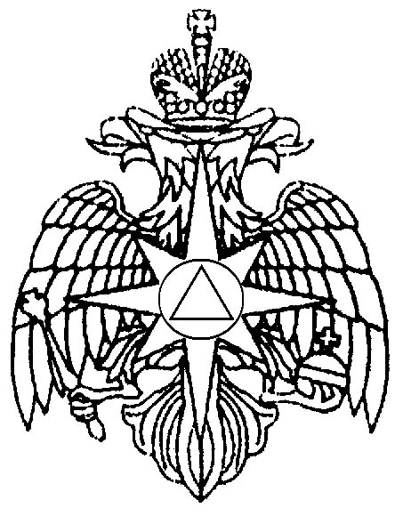
ГЛАВНОЕ УПРАВЛЕНИЕ МЧС РОССИИ ПО ТВЕРСКОЙ ОБЛАСТИ ОТДЕЛ ГОСУДАРСТВЕННОЙ ИНСПЕКЦИИ ПО МАЛОМЕРНЫМ СУДАМ
_______________________________________________________________________________________________________________________________

ПАМЯТКА

О правилах поведения, спасения
и оказания первой медицинской помощи
на водоемах в летнее время

_______________________________________________________________________

г. Тверь

Приближающееся лето — время активного отдыха на водоемах. Это – купание, занятие подводным спортом, различные игры и соревнования на воде, катание на лодках и других плавательных средствах. Но необходимо помнить, что летний отдых на воде может привести к печальным последствиям, обернуться несчастьем.
Ежегодно на водных объектах Российской Федерации тонут тысячи людей. В некоторые годы гибель людей, связанная с водой, составляла до 20 тысяч человек. Ежегодно на водных объектах в Тверской области гибнет в среднем более 230 человек, в том числе 18 детей.
Причины гибели людей на воде могут быть различными: неумение плавать, нарушение правил поведения на водоемах при купании, катании на лодках, пользовании маломерными судами, купание в нетрезвом состоянии и в незнакомых местах, переоценка своих сил, страх, испуг и т. д. Во многих случаях эти причины действуют комплексно, то есть гибель происходит из-за переворачивании лодки при нахождении пострадавшего в состоянии опьянения.
Многолетние данные свидетельствуют, что практически каждый третий из утонувших при купании находился в состоянии алкогольного опьянения, а при гибели в болотах, канавах, лужах, карьерах нетрезвое состояние является главной причиной трагедий. Алкогольное опьянение сопровождается снижением самоконтроля, переоценкой своих возможностей, изменением чувствительности кожного покрова. При опьянении нарушается координация движений, угнетается дыхательная и сердечная деятельность, появляется апатия и сонливость. Поэтому купание в нетрезвом состоянии недопустимо.
Тверская область насыщена водоемами: около 800 рек протяженностью 17 тысяч км, более 1800 искусственных и естественных водоемов общей площадью свыше 1000 кв. км и 9 крупных водохранилищ общей площадью свыше 5500 кв. км. Чтобы на воде не произошло несчастья, необходимо выполнять правила поведения на водоемах в летнее время, то есть в тот период, когда они наиболее интенсивно используются для массового отдыха населения.

ПРАВИЛА ПОВЕДЕНИЯ НА ВОДЕ В ЛЕТНЕЕ ВРЕМЯ
Перед началом купального сезона необходимо проверить состояние своего здоровья у врача и получить рекомендации о режиме приема солнечных и водных процедур.
Нужно всегда помнить, что купаться безопасно только на благоустроенных, официально зарегистрированных пляжах (в купальнях), где обеспечивается выполнение санитарных норм и иных нормативно-правовых актов Российской Федерации по обеспечению безопасных и безвредных для человека условий отдыха. Эти пляжи до начала купального сезона осматриваются представителями соответствующих надзорных органов, а также проводятся водолазное обследование, очистка дна акватории на глубинах до 2 метров в границах заплыва и ежегодное техническое освидетельствование на годность к эксплуатации. Все опасные места на таких пляжах обозначаются специальными знаками, а отдых на воде охраняют работники ведомственных спасательных постов с необходимыми плавательными средствами, оборудованием и снаряжением. Отдыхающие должны помнить, что поднятый на мачте спасательного поста желтый флаг размером 70х100 сантиметров или 50х70 сантиметров означает, что купание разрешено, а черный шар диаметром 1 метр – что купание запрещено.

Общие меры безопасности при купании
1. При купании необходимо соблюдать дисциплину поведения на воде и помнить, что на пляжах и в местах массового отдыха на водных объектах запрещается:
1.1. Купаться в местах, где выставлены щиты (аншлаги) с предупреждающими и запрещающими знаками и надписями.
1.2. Заплывать за буйки, обозначающие границы плавания, поскольку за ними могут быть ямы, места с сильным течением, другие скрытые под водой источники опасности, движение пароходов и других плавательных средств.
1.3. Подплывать к моторным, парусным, гребным судам, гидроциклам, водным велосипедам и другим плавательным средствам и выплывать на волны, идущие от пароходов и катеров, так как можно попасть под судно или под лопасти винта и поплатиться своей жизнью.
1.4. Взбираться на технические предупредительные знаки, буйки, бакены, опоры мостов и другие гидротехнические сооружения.
1.5. Прыгать в воду с лодок, катеров, причалов, набережных, мостов и других неприспособленных для этих целей сооружений.
1.6. Загрязнять и засорять водоемы и берега.
1.7. Распивать спиртные напитки и купаться в состоянии алкогольного опьянения.
1.8. Приводить с собой собак и других животных.
1.9. Играть с мячом и в спортивные игры в местах, не отведенных для этих целей, а также допускать шалости в воде, связанные с нырянием и захватом купающихся и др., подавать крики ложной тревоги.
1.10. Плавать на досках, бревнах, лежаках, автомобильных камерах и иных неприспособленных для этой цели средствах (предметах). Они могут не выдержать ваш вес и перевернуться.
1.11. Заплывать далеко от берега на надувных матрасах.
1.12. Входить в воду сразу после приема пищи (необходимо сделать перерыв на 1,5-2 часа) и длительного приема солнечных ванн.
1.13. Купаться в штормовую погоду и при температуре: воды – ниже +18°С, воздуха – ниже +22°С.
1.14. Стирать белье и купать животных в местах, отведенных для купания, и выше них по течению до 500 метров.
2. При нахождении в воде необходимо помнить об отрицательном воздействии воды на организм человека по причине большой теплоотдачи, что приводит к ознобу и переохлаждению тела (таблица 1).
Таблица 1

Влияние температуры воды и времени пребывания в ней на состояние человека

Температура воды, °С | Время потери сознания, час | Время смерти, час
0 | 0,25 | 0,25-1,0
10 | 0,5-1,0 | 1-2
15 | 2-4 | 6-8
20 | 3-7 | относительно безопасно
25 | 12 | относительно безопасно
30 | 70 | 72-75

3. Не рекомендуется злоупотреблять длительным пребыванием в воде и переутомлением работающих мышц еще и потому, что это может привести к появлению судорог.

Особенности купания в неблагоустроенных и незнакомых местах
(на «диких пляжах»)
Если все же вы решили по какой-либо причине отдохнуть на «диком пляже», для того, чтобы обезопасить свою жизнь, необходимо следовать ряду правил.
1. Необходимо правильно выбрать безопасное для купания место. Как это сделать? Прежде всего, необходимо направить двух-трех человек, умеющих хорошо плавать, которые путем непосредственного обследования избранного участка выбирают место с чистым песчаным берегом, постепенным скатом дна и отсутствием как обрывов, так и ям. Убедившись, что избранное место отвечает предъявленным выше требованиям, можно приступить к купанию.
2. В неблагоустроенных и незнакомых местах нельзя прыгать в воду головой вниз, так как, ударившись о дно, можно нанести себе травму, потерять сознание и погибнуть.
3. Не следует купаться у крутых обрывистых берегов с сильным течением, в заболоченных и заросших растительностью местах, так как склон дна может оказаться засоренным разрушенной корневой системой деревьев.
4. В болотистых районах с илистым дном следует плавать только в горизонтальном положении. Держаться на воде вертикально («топтать воду») крайне опасно, так как, коснувшись ногами дна, можно увязнуть в иле.

Организация отдыха детей на водоемах
Гибель на водоемах каждого ребенка должна рассматриваться как чрезвычайное происшествие. Безопасность детей на воде обеспечивается правильным выбором и оборудованием места купания, систематической разъяснительной работой с детьми о правилах поведения на воде и соблюдении мер предосторожности. С целью недопущения детской гибели и травматизма взрослыми должны соблюдаться следующие требования обеспечения безопасности на пляжах и в местах детского отдыха на воде:
1. Взрослые обязаны не допускать купания детей в неустановленных местах, их шалостей на воде, плавания на неприспособленных для этого средствах (предметах) и других нарушений на воде.
2. Родители, педагоги, воспитатели, вожатые ни в коем случае не должны оставлять детей без надзора во время отдыха вблизи водоемов, а также при купании.
3. Пляжи лагерей для отдыха детей и иных детских оздоровительных учреждений (далее – лагеря отдыха детей), кроме соответствия общим требованиям к пляжам, должны быть ограждены штакетным забором со стороны суши. На этих пляжах на стойках (щитах), установленных на расстоянии 3 метров от уреза воды через каждые 25 метров, навешиваются спасательные круги и «концы Александрова», оборудуются участки для купания и обучения плаванию детей. Желательно, чтобы глубины в месте купания детей дошкольного и младшего школьного возраста были в пределах 0,7-0,8 метра. В местах с глубинами до 2 метров разрешается купаться детям в возрасте 12 лет и старше, хорошо умеющим плавать. Эти места ограждаются буйками, расположенными на расстоянии 25-30 метров один от другого.
На территории пляжа оборудуются медицинский пункт, устанавливаются грибки и навесы для защиты от солнца.
4. Водолазное обследование пляжей в лагерях отдыха детей должно проводиться перед каждым заездом (сменой). При необходимости должна производиться повторная очистка дна акватории пляжа.
5. Каждый детский оздоровительный лагерь или другое детское учреждение, расположенное у водоема, должны иметь ведомственный спасательный пост, который выставляется той организацией, в ведении (собственности) которой находится данный лагерь или учреждение. В помощь ведомственному посту могут привлекаться дружинники (спасатели-общественники). На время купания детей обязательно должны назначаться дежурные спасатели, которые обеспечивают тщательное наблюдение за купающимися, а в случае необходимости – спасание детей и оказание им немедленной помощи.
6. Контроль за правильной организацией и проведением купания детей в лагерях отдыха осуществляют руководители этих лагерей. Эксплуатация пляжей в лагерях отдыха детей запрещается без инструкторов по плаванию, на которых возлагается ответственность за безопасность детей и методическое руководство обучением их плаванию.
7. Купание детей, не умеющих плавать, проводится отдельно от детей, умеющих плавать. Детям, не умеющим плавать, разрешается входить в воду только по пояс. Обучение детей плаванию должно проводиться в специально отведенных местах пляжа группами не более 10 человек.
Для проведения уроков по плаванию оборудуется примыкающая к воде площадка, на которой должны быть плавательные доски, резиновые круги, шесты для поддержки неумеющих плавать, плавательные поддерживающие пояса, электромегафоны, другие обеспечивающие обучение средства, а также доска с расписанием занятий, учебными плакатами по методике обучения и технике плавания.
Глубина воды в месте обучения плаванию должна составлять: для детей дошкольного и младшего школьного возраста – не более 0,7 метра, для детей старшего возраста – не более 1,2 метра.
Ответственность за безопасность обучаемых несет преподаватель (инструктор, тренер, воспитатель), проводящий обучение или тренировку. За группой обучающихся, кроме него, должны наблюдать опытный спасатель и медицинский работник.
8. При проведении массового купания детей перед его началом инструктор (воспитатель, преподаватель, родители) должны пересчитать количество прибывших на пляж детей. Купание детей разрешается только группами не более 10 человек и продолжительностью не свыше 10 минут.
Перед началом купания детей проводится подготовка пляжа:
границы участка, отведенного для купания отряда (группы), обозначаются вдоль береговой черты флажками;
на щитах развешиваются спасательные круги, концы Александрова и другой спасательный инвентарь;
спасательная лодка со спасателем выходит на внешнюю сторону границы плавания и удерживается в 2-3 метрах от нее.
По окончании подготовки пляжа дети группами выводятся на свои участки купания, инструктируются по правилам поведения на воде, выстраиваются в линейку и складывают перед собой одежду.
За купающимися детьми должно вестись непрерывное наблюдение воспитателем (педагогом, вожатым) и медицинским работником.
9. Во время купания детей на участке купания запрещается:
купание и нахождение посторонних лиц;
катание на плавательных средствах;
проведение игр и спортивных мероприятий.
Купающимся детям запрещается нырять с перил, мостиков, пирсов и др., заплывать за обозначенную границу плавания.
10. После купания детей вновь пересчитывают. В случае обнаружения отсутствия кого-либо из детей должны приниматься немедленные и решительные меры к поиску отсутствующего.
11. Перед отбоем администрация лагеря отдыха детей обязана выделять патруль (дежурного) для обхода берега водоема.
12. Для купания детей во время походов, прогулок и экскурсий выбирается неглубокое место на водоеме с пологим дном без свай, коряг, острых камней, стекла, водорослей и ила. Обследование места купания проводится взрослыми людьми, умеющими хорошо плавать и нырять. Купание детей проводится под контролем взрослых.

Катание на плавательных средствах

Для многих людей катание на лодках, яхтах, катерах, гидроциклах, водных велосипедах и т. д. (далее – плавательные средства) является излюбленным видом отдыха на воде. Но нельзя забывать, что катание, как и купание, может привести к тяжелым последствиям для самого человека и для окружающих, если не знать или пренебрегать простыми, но важными правилами:
1. Прежде чем сесть в плавательное средство, необходимо тщательно его осмотреть и убедиться в исправности, а также в наличии и исправности ее движителя (уключин и весел – для гребных судов, двигателя или подвесного лодочного мотора – для моторных или парусно-моторных судов и т. д.). На плавательном средстве обязательно должны быть предусмотренные нормами спасательные и водоотливные средства (спасательные жилеты или спасательные нагрудники, спасательный круг, водоотливной насос или черпак для вычерпывания воды и пр.).
2. Если плавательное средство берется в пункте проката, то при посадке в него необходимо требовать его укомплектования спасательными средствами из расчета: один спасательный круг на плавательное средство, либо один спасательный жилет на каждого человека, находящегося в нем.
3. Перед посадкой в плавательное средство должен быть произведен инструктаж пассажиров по правилам поведения на судне, обеспечена их безопасность при посадке, высадке и на период пребывания на судне.
4. При посадке в гребное судно необходимо соблюдать следующие требования:
4.1. Если кататься будет один человек, то он входит в лодку, продвигаясь посередине настила к сиденью, садится на него, после чего вставляет весла в уключины и отваливает от берега или пирса.
4.2. Если на лодке отправляются несколько человек, то входить в нее надо по одному, двигаясь к сиденьям посередине настила лодки, рассаживаться равномерно, не нарушая равновесия. После рассаживания всех пассажиров гребцы вставляют весла в уключины и отваливают от берега или пирса.
4.3. Запрещается:
4.3.1. Садиться на борт лодки, становиться и стоять на ее сидениях.
4.3.2. Нарушать установленные нормы грузоподъемности и пассажировместимости.
4.3.3. Сажать в лодку и перевозить на ней детей без сопровождения взрослых, умеющих плавать и оказывать помощь терпящим бедствие на воде (по одному взрослому на каждого ребенка).
4.3.4. Садиться в лодку для катания при большой волне.
5. Аналогичные требования безопасности действуют при посадке и размещении людей на других типах плавательных средств. Кроме того:
5.1. При посадке на теплоходы, яхты, катера необходимо соблюдать установленные правила посадки, входить на судно только по трапу (сходням).
5.2. Запрещается садиться на борта, поручни, кнехты и прыгать с них в воду.
5.3. Запрещается садиться и высаживаться с теплоходов, яхт, катеров до их полной остановки и швартовки к берегу (пирсу).
6. Во время движения плавательного средства необходимо быть особенно внимательным и выполнять следующие правила:
6.1. На водных объектах, не имеющих судоходной (навигационной) обстановки, маневрирование плавательных средств при расхождении должно осуществляться с учетом правостороннего движения (левыми бортами).
6.2. На акваториях в границах населенных пунктов, портов, пристаней, баз (сооружений) для стоянок маломерных судов движение моторных судов разрешается с безопасной скоростью не более 30 км/час, а вблизи пляжей и в районах массового отдыха населения на воде – не более 15 км/час. Требования настоящего пункта не распространяются на суда контрольно-надзорных органов в случаях служебной необходимости (при осуществлении их подразделениями и должностными лицами своих функций).
6.3. Плавание должно осуществляться в бассейнах (районах), соответствующих установленному классу судна, необходимо знать условия плавания, навигационную и гидрометеорологическую обстановку в районе плавания.
6.4. Движение судна должно быть прекращено при обнаружении установленного сигнала об остановке, поданного должностным лицом, имеющим на то право.
6.5. При плавании должна оказываться немедленная помощь людям, терпящим бедствие на воде.
6.6. Должны выполняться требования должностных лиц контрольных и надзорных органов по вопросам, относящимся к безопасности плавания, соблюдению правопорядка, охраны жизни людей и окружающей среды на водных объектах.
6.7. Рулевой должен внимательно смотреть вперед, не отвлекаться, не допускать столкновения с другими плавательными средствами и водными преградами, наезда на людей.
6.8. Услышав частые и короткие сигналы с проходящего парохода, немедленно уклониться в сторону и отойти от него на безопасное расстояние.
6.9. Во избежание столкновения в ночное время включать на плавательных средствах установленные огни, а на лодках зажигать белый фонарь.
6.10. Не подставлять борт своего плавательного средства параллельно идущей волне, следует всегда «резать волну» носом.
6.11. При использовании плавательных средств всех типов запрещается:
6.11.1. Заходить на плавательных средствах под мотором или парусом и маневрировать на акваториях (участках водных объектов) пляжей, купален, других мест купания и массового отдыха населения на водных объектах, а также в местах проведения водноспортивных соревнований и праздников.
6.11.2. Приближаться на гидроциклах (водных мотоциклах) на расстояние менее 100 метров к купающемуся, а также к границам заплыва на пляжах и других организованных мест купания и массового отдыха населения на водоемах.
6.11.3. В границах населенных пунктов и обозначенного судового хода (фарватера) осуществлять буксировку плавательными средствами лыжников, парашютистов, людей на надувных развлекательных плавательных средствах и т. п.
6.11.4. Плавательным средствам швартоваться, останавливаться, становиться на якорь у грузовых и пассажирских причалов, пирсов (если они не предназначены для их стоянки), плавучих навигационных знаков, дебаркадеров, доков (плавдоков), землечерпательных машин и под мостами, маневрировать в непосредственной близости от транспортных и технических судов речного флота, пересекать им курс на расстоянии менее 0,5 километра, создавая своими действиями помехи судоходству.
6.11.5. Пересаживаться с одного судна на другое, сидеть на бортах во время движения, раскачивать суда и купаться с них.
6.11.6. Передавать управление судном лицу, не имеющему права управления или находящемуся в состоянии опьянения.
6.11.7. Превышать установленные скорости движения.
6.11.8. Нарушать правила маневрирования, подачи звуковых сигналов, несения бортовых огней и знаков.
6.11.9. Наносить повреждения гидротехническим сооружениям, техническим средствам, знакам судоходной и навигационной обстановки.
6.11.10. Заходить в постоянно или временно закрытые для плавания районы без специального разрешения или преднамеренно останавливаться в запрещенных местах.
6.11.11. Выбрасывать за борт отходы, мусор, иные предметы и сливать нефтепродукты.
6.11.12. Устанавливать моторы на гребные лодки при отсутствии разрешения от соответствующих органов.
6.11.13. Использовать или предоставлять плавательные средства в целях браконьерства и совершения других противоправных действий.
6.11.14. Осуществлять заправку топливом без соблюдения мер пожарной безопасности, перекачивать топливо с судна на судно при работающем двигателе, пользоваться открытым огнем и курить при заправке топливом.
6.11.15. Выходить на судовой ход при ограниченной (менее 1 км) видимости (а парусным судам, кроме того, и ночью) или следовать по нему на расстоянии более 10 метров от кромки судового хода.
6.11.16. Осуществлять расхождение и обгон судов в местах расположения аварийно-ремонтных заграждений, переправ и работающих земснарядов, а также в пролетах мостов и подходных каналах, при подходе к шлюзам.
6.11.17. Двигаться в тумане или в других неблагоприятных метеоусловиях, когда из-за отсутствия видимости невозможна ориентировка.

Спасательные средства и их применение
Спасательные средства достаточно разнообразны и подразделяются на коллективные, служащие для спасения пассажиров и экипажа судов и имеющие запасы для жизнеобеспечения (спасательные шлюпки, спасательные плоты и др.) и индивидуальные, предназначенные для спасения одного человека (спасательные круги, спасательные жилеты, спасательные нагрудники и др.). Кроме того, для поддержания пострадавшего на воде и извлечения его из нее могут применяться специальные спасательные средства (шары, веревки, концы Александрова и др.), а также подручные средства (шесты, лестницы, сети и др.).
1. Спасательный круг (рис. 3) – индивидуальное спасательное средство для оказания помощи человеку, оказавшемуся в воде. Для подачи спасательного круга надо взяться за него одной рукой, второй рукой взяться за леер (ограждение плавательного средства) или за борт, сделать два-три круговых размаха вытянутой рукой на уровне плеча и бросить круг плашмя в сторону пострадавшего так, чтобы он упал справа или слева от человека на расстоянии не более 0,5-2, 0 метра (лучше всего с наветренной стороны). Подача круга с катера осуществляется со стороны борта, который находится ближе к утопающему. С лодки, во избежание ее опрокидывания, круг лучше всего подавать в сторону кормы или носа. Бросать круг прямо на утопающего не рекомендуется, так как он может ударить человека по голове или перелететь через него. Спасаемый должен надавить на круг рукой так, чтобы он принял вертикальное положение, после чего, просунув в него руку, голову и вторую руку, лечь на круг грудью и ожидать подхода спасателей. Иногда к спасательному кругу привязывают конец Александрова, с помощью которого пострадавшего подтягивают к плавательному средству.

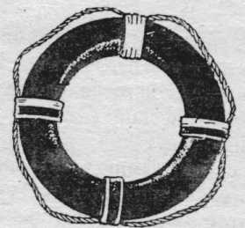 | 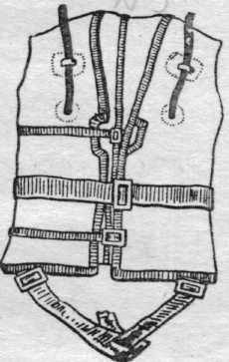
Рис. 3. Спасательный круг | Рис. 4. Спасательный жилет

2. Спасательный жилет (воротник) (рис. 4) – индивидуальное спасательное средство для поддержания человека на воде. На ряде образцов жилетов предусмотрена система самозаполнения, которая обеспечивается баллончиком с углекислотой, срабатывающим при вытягивании шнура или верхней части головки баллончика. Заполнение полости газом происходит за 2-3 секунды. В верхней части жилета предусмотрены трубки поддува для наполнения жилета при неисправности системы самозаполнения или поддержания необходимого давления при длительном нахождении человека в воде. Почти все они снабжены свистком и сигнальной лампочкой с питанием от водоналивной батарейки.
3. Спасательный нагрудник (рис. 5) – индивидуальное спасательное средство для поддержания человека на воде. В настоящее время спасательный нагрудник почти не используется, так как не обеспечивает основного требования к спасательным средствам – поддержания головы человека, находящегося в бессознательном состоянии, над водой (рис. 6).

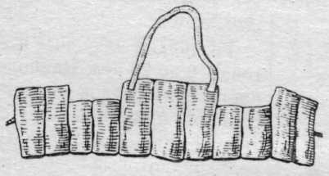 | 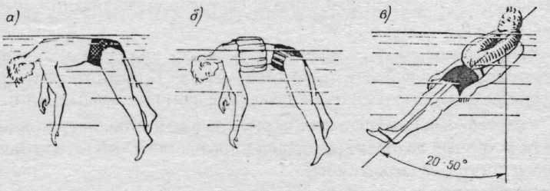
Рис. 5. Спасательный  нагрудник | Рис. 6. Положение человека в воде в бессознательном  состоянии.  а) естественное; б) со спасательным нагрудником;  в) со спасательным жилетом

4. Проста и может использоваться как спасательное средство обычная крепкая веревка длиной 25-30 метров с большими (длиной 70 см) петлями на обоих концах (рис. 7). Если потребуется помощь, надо быстро надеть на левую руку одну петлю, а другую, сделав два-три круговых размаха, бросить вперед-вверх по направлению к тонущему. Когда он наденет ее через голову под руки, подтянуть его к берегу или к плавательному средству.

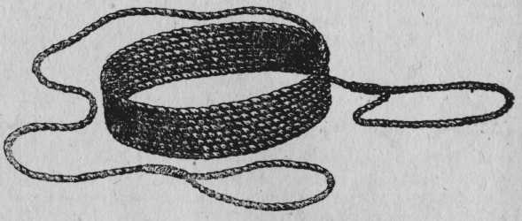 | 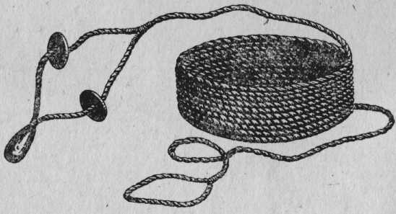
Рис. 7. Веревка | Рис. 8. Конец Александрова

5. Есть и еще одно очень похожее, но более надежное спасательное средство — так называемый конец Александрова (рис. 8), названный так в честь предложившего его матроса спасательной службы г. Выборга. Более надежное потому, что петля конца Александрова снабжена тремя поплавками. Они хорошо держат на поверхности воды петлю, благодаря чему тонущему легче ее захватить и надеть на себя.
Для подачи терпящему бедствие конца Александрова спасатель малую петлю конца надевает на запястье левой руки и в ней же держит большую часть витков. Взяв правой рукой 3-4 витка с большой петлей, он делает несколько широких размахов и бросает шнур утопающему с таким расчетом, чтобы тот мог ухватиться за поплавки или за шнур. Пострадавший должен подтягиваться к берегу (плавательному средству) осторожно, без рывков. Конец Александрова можно бросить на расстояние до 25 метров.

Подручные спасательные средства недаром так называются. Спасти человека в воде можно практически с помощью всего, что оказалось под рукой: шеста, лестницы, сети, доски, багра, пустой канистры.

6. Шест, имеет длину 5-6 м, толщину 4-7 см (рис. 9). К концу шеста крепится петля с пеньковой веревкой длиной 40 м. Закрепив на берегу или плавательном средстве веревку, спасатель приближается к утопающему и подает шест, помогая выбраться на берег (плавательное средство). Если под рукой нет специального шеста с веревкой, можно подать утопающему обычную крепкую палку (ветку, весло, доску) и подтянуть его к берегу (плавательному средству) с ее помощью.

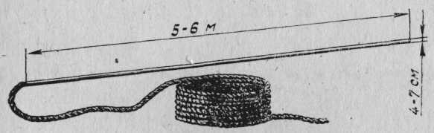 | 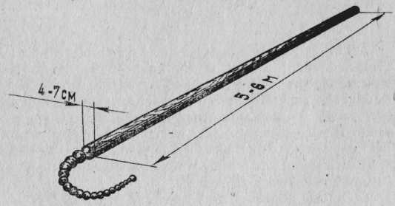
Рис. 9. Шест | Рис. 10. Спасательный багор

7. В крайних случаях, если утопающий потерял силы, находится без сознания или так испугался, что уже не может схватиться за спасательный круг или веревку, то применяется спасательный багор длиной 5-6 м и толщиной 4-7 см, на конце которого прикреплен крюк (рис. 10). Вместо спасательного багра можно использовать имеемый на плавательном средстве отпорный крюк. Оказывающий помощь цепляет крюком за одежду или за ремень ослабевшего человека и вытаскивает его из воды (подтягивает к плавательному средству). Поддевание крюком человека снизу (из-под воды) может привести к нанесению серьезной травмы.

Правила самоспасения
1. При попадании в водоворот, необходимо не бесцельно сопротивляться, а экономить силы и предоставить себя течению. Приблизившись к середине водоворота, необходимо, быстро и глубоко вдохнув, погрузиться в воду и сильным рывком в сторону течения выходить из водоворота, всплывая на поверхность.
Небольшие водовороты нужно переплывать ускоренным темпом, обязательно сохраняя горизонтальное положение тела. Во всех случаях надо избегать вертикального положения, так называемого «топтания воды». Этот прием рекомендуется отрабатывать заблаговременно в спокойной воде при каждом купании.
2. Если вас захватило сильным течением, то не следует бороться против него, так как существует опасность выбиться из сил, не достигнув берега. Лучше плыть по течению, постепенно приближаясь к берегу.
3. Плавая по волнам, нужно внимательно следить за тем, чтобы вдох происходил в промежутках между гребнями (наибольшим подъемом) волн. Плывя против волны, необходимо спокойно подниматься и скрываться под ней. При большой волне нужно глубоко вдохнуть и нырнуть под нее.
4. При наличии прибоя следует соблюдать особую осторожность. Чтобы не удариться о прибрежные камни, нужно стараться выбраться на ровное, по возможности, песчаное место.
Линию прибоя нужно проплывать возможно быстрее, пользуясь попутной волной, а став на дно, быстро выбежать на берег, пока не настигла следующая волна.
5. Попав под плот, баржу или пристань, следует открыть глаза, оглянуться кругом и очень осторожно плыть в том направлении, откуда виден более сильный свет – это признак близости открытой поверхности воды.
6. Внезапно почувствовав усталость, не надо терять самообладания, старайтесь дышать спокойно. Чтобы немного отдохнуть, нужно лечь на спину и легкими гребками рук и движениями ног спокойно поддерживать себя в воде.
7. При появлении судорог в икрах, бедренных мышцах или кистях рук рекомендуется переменить стиль плавания и по возможности быстрее выйти из воды. Если немедленный выход из воды невозможен, то, не теряясь, нужно производить следующие движения:
7.1. При судороге мышц пальцев руки нужно быстро с силой сжать пальцы в кулак и, вынув руку из воды, сделать резкое отбрасывающее движение этой рукой в наружную сторону, после чего разжать кулак.
7.2. Если свело одну руку, следует лечь на бок и работать другой рукой под водой.
7.3. При судороге мышц живота необходимо, лежа на спине и поддерживаясь на поверхности воды движениями рук, энергично подтянуть колени к животу.
7.4. При судороге мышц бедра надо ухватить рукой ногу с наружной стороны голени (у лодыжки, за подъем) и, резко согнув ногу в колене, сильно сжать пятку руками или потянуть ногу рукой с силой назад к спине.
7.5. Если свело икроножную мышцу, следует, вытянув ногу над поверхностью воды, энергично подтягивать руками стопу к себе.
8. Опасность представляют собой и водоросли: запутавшись в них, можно захлебнуться. Зацепившись за них, необходимо, не делая резких движений, попытаться освободиться свободной рукой и осторожно покинуть опасное место.

Спасение людей вплавь
1. Подплывание к пострадавшему.
Если нет возможности использовать плавательное средство, то спасатель приближается к утопающему вплавь. Плыть лучше кролем, так как этот стиль плавания позволяет развить наибольшую скорость. При нахождении в воде спасатель должен уметь противостоять опасным факторам, характерным для водоемов. Особенно опасны для спасателя и пострадавшего судороги, вызванные охлаждением тела или переутомлением мышц (действия для снятия судорог описаны в пункте 7 раздела «Помоги себе сам»).
К пострадавшему всегда следует подплывать сзади. Если сделать это невозможно, то необходимо поднырнуть под утопающего, захватить левой рукой под колено его правую ногу, а ладонью правой руки сильно толкнуть левое колено спереди и развернуть пострадавшего спиной к себе. Этот прием применяют в тех случаях, когда пострадавший совершает беспорядочные движения или оказывает сопротивление спасателю. Оказавшись за спиной пострадавшего, спасатель пропускает свою правую руку под мышку его правой руки и, крепко захватив его руку и плечо, всплывает с ним на поверхность.
2. Буксировка пострадавшего.
Приемы буксировки пострадавшего подразделяются на две группы: без закрепления рук, когда пострадавший спокойно подчиняется спасателю, и с закреплением рук – в случае сопротивления утопающего.
При буксировке за голову спасатель, вытянув руки, берет голову пострадавшего так, чтобы большие пальцы легли на щеки, а мизинцы – под нижнюю челюсть пострадавшего. Приподняв его лицо над поверхностью воды, плывя на спине и работая ногами, спасатель транспортирует утопающего к катеру, шлюпке или берегу.
При буксировке с захватом под мышки спасатель крепко подхватывает пострадавшего под мышки и буксирует его с помощью ног.
При буксировке с захватом под руку спасатель, приблизившись сзади, просовывает свою левую (правую) руку под соответствующую руку пострадавшего. Затем берет его левую (правую) руку выше локтевого сустава, прижимает человека спиной к себе и буксирует на боку в безопасное место. Плавание на боку, когда свободна одна рука и ноги, дает возможность спасателю ориентироваться, выбирать направление при транспортировке пострадавшего и буксировать его на большие расстояния.
При буксировке с захватом выше локтей спасатель обхватывает обе руки утопающего за локти, оттягивает их назад, затем просовывает свою левую (правую) руку спереди под мышку и проводит ее за спину человека. Затем левой (правой) рукой захватывает правую (левую) руку утопающего выше локтя и сильно прижимает человека спиной к себе.
При буксировке с захватом за волосы или воротник спасатель, захватив рукой волосы или воротник одежды утопающего, плывет на боку, работая свободной рукой и ногами. Буксировать человека надо выпрямленной рукой, поддерживая его голову над поверхностью воды так, чтобы вода не попала в дыхательные пути.
3. Освобождение от захватов пострадавшего.
Утопающий обычно находится в полушоковом состоянии, испуган, объят страхом. Поэтому при виде спасателя он судорожно хватается за него, что грозит гибелью обоим. Чтобы освободиться от захватов пострадавшего, спасатель должен приложить большие усилия, а иногда и применить силу.
Чаще всего утопающий хватает спасателя за кисти рук, шею (спереди и сзади), туловище (через руки и под руки), за ноги. В таком случае спасатель должен нырнуть под воду. Если ныряние не помогает, нужно применить один из следующих способов освобождения от захватов пострадавшего.
Освобождение от захвата за кисти рук. Спасатель, прежде всего, определяет, как расположены большие пальцы утопающего. Затем сильным рывком в сторону больших пальцев разводит ему руки. Одновременно с этим, подтянув ноги к животу и упершись ими в грудь человека, он отталкивается от него, и затем резким движением разворачивает пострадавшего спиной к себе и буксирует.
Освобождение от захвата за шею спереди. Спасатель, упираясь ладонью в подбородок пострадавшего большим и указательным пальцами, старается закрыть ему нос, а другой рукой в это же время обхватывает утопающего за поясницу. Затем, нажимая пальцами на нос, сильно прижимает человека к себе и резко толкает его в подбородок, сгибая в пояснице. Освобождение можно усилить и ударом колена в низ живота пострадавшего, однако этот прием допустим только в крайних случаях.
Освобождение от захвата за шею сзади. Спасатель одной рукой захватывает пострадавшего за кисть противоположной руки, а второй поддерживает локоть. Затем, резко приподнимая локоть вверх и выворачивая кисть вниз, выскальзывает из-под рук утопающего, но захваченной руки не отпускает, а продолжает разворачивать человека спиной к себе и буксирует его.
Освобождение от захвата за туловище через руки. Спасатель, сжав кисти рук в кулаки, наносит удар большими пальцами в область ребер утопающего и приступает к буксировке.
Освобождение от захвата за туловище под руки. Спасатель освобождается от захвата утопающего тем же приемом, что и при захвате за шею сзади.
Освобождение от захвата за ноги. Спасатель одной рукой захватывает голову утопающего в области виска, а другой – подбородок (с противоположной стороны) и энергично поворачивает ее в сторону и набок до тех пор, пока не освободится. Затем, не отпуская головы утопающего, всплывает с ним на поверхность и начинает буксировку.
Если прием освобождения от захвата утопающего не дал положительного результата, то, не теряя времени, его следует повторить.
4. Подъем утонувшего человека.
Подъем утонувшего из воды должен производиться профессиональными спасателями (водолазами). Гражданам, ставшим свидетелями гибели (утопления) разрешается производить подъем утонувшего только с небольшой глубины и если это не связано с риском для их собственной жизни. В противном случае необходимо по возможности точно запомнить место утопления («привязать» его к неподвижным ориентирам) и срочно сообщить по телефону Единой службы спасения «01».
В том случае, если производится подъем утонувшего со дна водоема, необходимо помнить:
если пострадавший лежит на грунте лицом вверх, то спасатель приближается к нему со стороны головы и приподнимает ее. Затем, взяв пострадавшего под мышки, спасатель энергично отталкивается от дна, всплывает на поверхность воды и буксирует его;
если человек лежит на грунте лицом вниз, то спасатель приближается к нему со стороны ног, подхватывает под мышки и, приподняв, энергично отталкивается от дна, всплывает на поверхность воды и буксирует его.
Выносить пострадавшего из воды удобнее с упором на плечи или на бедра. Достигнув безопасного места, спасатель немедленно приступает к оказанию первой помощи.
5. Спасение нескольких пострадавших.
Иногда в воде могут находиться несколько пострадавших. Это случается при авариях на средствах водного транспорта, разрушении причальных сооружений, мостов и в некоторых других случаях. В таких условиях спасение людей требует строгой, реальной оценки ситуации.
В первую очередь, необходимо подать доски, бревна, шесты, спасательные круги удерживающимся на воде, затем помочь людям, находящимся недалеко от берега. Тех, кто не может удержаться на воде, спасают вплавь. При спасении вплавь спасатель может одновременно оказывать помощь только одному человеку.

Спасение людей с использованием плавательных средств
При спасении пострадавшего с использованием плавательных средств необходимо приблизиться к нему как можно ближе, но не вплотную, особенно при волнении и свежем ветре. При этом нужно учитывать, что волнение воды, вызванное самим плавательным средством, может ухудшить положение пострадавшего и ускорить его потопление. При приближении к утопающему необходимо следить за тем, чтобы не задеть его винтом, веслами или корпусом плавательного средства. Подходить к утопающему лучше всего левым бортом, так как в этом случае судоводитель хорошо видит находящегося в воде. При подходе к тонущему необходимо учитывать течение и ветер.
1. Подход на течении (рис. 11).
Управлять плавательным средством против течения намного легче, чем, двигаясь по течению. Поэтому, если судно идет по течению, а тонущий находится впереди, рекомендуется пройти несколько ниже по течению и сделать поворот. Проходя мимо тонущего, следует уменьшить скорость и бросить ему спасательный круг. Снижение скорости необходимо для того, чтобы не захлестнуть волной тонущего. Если на судне имеется хороший пловец, обладающий навыками спасателя, а находящийся в воде человек выбился из сил, то судоводитель рассчитывает подход левым бортом к тонущему так, чтобы пловец мог прыгнуть с судна на помощь. После прыжка спасателя сбавляется ход, делается поворот и осуществляется подход к тонущему левым бортом для приема пострадавшего и пловца на плавательное средство.
2. Подход с учетом ветра (рис. 12).
Маневрировать при движении против ветра легче. Поэтому классическая схема подхода на плавательном средстве к тонущему при наличии ветра сводится к тому, чтобы человек в воде оказался с подветренной стороны, а плавательное средство было остановлено (легло в дрейф) за 5-7 метров при свежем ветре (за 2-4 метра при слабом ветре) до тонущего и направление на него составляло 60-70°. При этом во время дрейфа маневрировать следует веслом, не прибегая к работе двигателем.
3. Спасение нескольких утопающих.
В случае нахождения вблизи друг от друга нескольких тонущих людей, маневрирование должно осуществляться так, чтобы поочередно подойти к каждому из них (предварительно подав им спасательные круги, концы и т. д.). При маневрировании следует избегать непродуманных поворотов с работающим двигателем, чтобы не ударить кого-нибудь из тонущих корпусом, штевнем или винтом. В первую очередь помощь оказывается людям, не способным держаться на воде, не имеющим спасательных средств, детям, а также людям преклонного возраста и женщинам.
4. Человек за бортом.
Невнимательность, штормовая погода, нарушение мер безопасности и т. д. могут стать причинами падения человека за борт плавательного средства. «Наставление по борьбе за живучесть судов Минморфлота России» предусматривает специальный судовой сигнал «человек за бортом» – три продолжительных звука (звоном громкого боя или свистком). Спасение человека, находящегося за бортом, обычно осуществляется экипажем плавательного средства. При возникновении данной ситуации производятся следующие действия:
бросаются в сторону упавшего спасательный круг (другой плавающий предмет: нагрудник, подушка сидения и др.). Это не только дает возможность терпящему бедствие ухватиться за него, но и позволит судоводителю в дальнейшем определить (особенно при волнении и плохой видимости) место падения человека;
немедленно разбрасываются окрашенные предметы (надувные подушки, пластиковые бутылки и пр.), чтобы на воде отметить зону нахождения человека;
если на плавательном средстве есть пассажиры, то судоводитель поручает им постоянно наблюдать за упавшим, а сам производит маневрирование в зависимости от ветра и течения.
Необходимость маневрирования судном связана с невозможностью его резкой остановки. Немедленная остановка двигателя и дача заднего хода в момент падения человека за борт не рекомендуется, так как на это уйдет много времени и, кроме того, подход к человеку на заднем ходу не только затруднен, но и опасен.
Маневр осуществляется с таким расчетом, чтобы приблизиться к пострадавшему на расстояние, при котором ему можно оказать помощь.
5. Подъем пострадавшего на борт (буксировка к берегу).
Тонущего человека рекомендуется втаскивать в плавательное средство через тело спасателя, севшего на корму и свесившего в воду ноги. Такой прием позволяет избежать ударов и повреждения кожных покровов у пострадавшего о неровные края плавательного средства.
На маленьких лодках пострадавшего поднимают на борт с наветренной стороны, так как если это делать с подветренной стороны, то лодка может опрокинуться. На больших яхтах подъем делают с подветренной стороны. При плохой остойчивости плавательного средства подъем пострадавшего безопаснее осуществлять с кормы (через транец) или носа. Если эти попытки оказываются безуспешными, то следует прибегнуть к помощи другого, более остойчивого судна. Если такой возможности нет и до берега недалеко, то пострадавшего не обязательно втягивать в плавательное средство; он может буксироваться, если позволяет его состояние, удерживаясь за корму или за привязанную к плавательному средству веревку. Если пострадавший не способен самостоятельно удерживаться за корму, то, придерживая его возле борта, необходимо осторожно отбуксировать его к берегу (на мелководье). При этом целесообразно обвязать спасаемого на уровне груди канатом (веревкой), используя беседочный узел (рис. 13). Применение удавки (рис. 14) или другого затягивающего узла недопустимо.

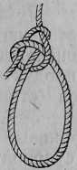 | 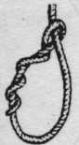
Рис. 13. Беседочный узел | Рис. 14. Удавка

Подъем пострадавшего в плавательное средство с высокими бортами может осуществляться по трапу, лестнице, а также с помощью веревки или сети. При подъеме спасаемого с помощью веревки используется также беседочный узел.
Иногда необходимо, чтобы в воду спрыгнул спасатель со спасательным жилетом, закрепленным на канате, чтобы помочь пострадавшему закрепить вокруг туловища канат с петлей и, если необходимо, то уже в воде немедленно провести искусственное дыхание способом «рот в рот».

ПРАВИЛА ОКАЗАНИЯ ПЕРВОЙ МЕДИЦИНСКОЙ («ДОВРАЧЕБНОЙ)
ПОМОЩИ ПОСТРАДАВШИМ НА ВОДНЫХ ОБЪЕКТАХ

Еще до того, как пострадавший будет доставлен к врачу, ему надо немедленно оказать первую «доврачебную» помощь, сделать, если требуется, искусственное дыхание, ободрить и успокоить. Каждый человек должен уметь оказывать первую медицинскую помощь пострадавшим до прибытия врачей или доставления их в медицинское учреждение. На водных объектах утопление – не единственная, хотя и одна из важнейших причин, в результате которой может пострадать человек. Ниже рассматриваются некоторые из этих причин и рассказывается о правилах оказания первой медицинской помощи.
Для оказания своевременной и квалифицированной помощи пострадавшим необходимо знать приемы и методы определения их состояния.

Определение состояния и степени травмирования пострадавших
С целью определения состояния и степени травмирования производится осмотр пострадавших, определяется наличие основных жизненно важных показателей: сознания, дыхания, пульса.
1. Наличие (отсутствие) сознания проверяется в следующем порядке: необходимо громко произнести слово или фразу, спросить что-то у пострадавшего. Говорить следует громко, прямо в ухо. Если человек находится в бессознательном состоянии, то он не среагирует на голос. В полубессознательном состоянии человек может простонать, что-то пробормотать или сделать движение.
2. Наличие (отсутствие) дыхания проверяется путем внимательного наблюдения за движением грудной клетки, прослушивания дыхания, использования зеркала, которое запотевает при выдохе, легких предметов, которые отклоняются от первоначального положения под действием воздушного потока.
3. Наличие (отсутствие) пульса проверяется путем его прощупывания на сонной, височной, локтевой артериях. О наличии пульса свидетельствуют периодические, толчкообразные колебания стенок сосудов.
4. При бессознательном состоянии, находясь в пассивном положении, пострадавший неподвижен, не может самостоятельно изменить принятую позу, голова и конечности свешиваются. Вынужденное положение пострадавший принимает для облегчения тяжелого состояния, ослабления болей, например:
при поражении легких – лежит на пораженной стороне;
при сильных болях в животе – преимущественно лежит на спине;
при поражении почек – держит ногу (со стороны поражения) согнутой в тазобедренном и коленном суставе.
5. При оказании первой помощи с пострадавшего зачастую приходится снимать одежду, обувь, защитные шлемы. При этом нужно стремиться меньше двигать человека и не причинять ему боль.
Для снятия одежды необходимо расстегнуть все пуговицы, молнии, застежки. Снимать одежду нужно с менее поврежденных участков. Рвать ее не рекомендуется. Если необходимо разрезать одежду, то делать это нужно предельно осторожно, по швам, острым ножом или ножницами.
Обувь (туфли, кроссовки и т. д.) снимаются только после развязывания или разрезания шнурков. При этом ногу нужно удерживать за лодыжку. Высокую обувь без застежек снимают после ее разрезания.
Защитный шлем (например, с пострадавшего в результате аварии на гидроцикле) снимать лучше вдвоем. Сначала расстегивается (обрезается) подбородочный ремень, затем один человек поддерживает голову пострадавшего за шею и нижнюю челюсть, а второй снимает защитный шлем.

Осмотр пострадавшего
Важным звеном в общей системе оказания первой медицинской помощи является осмотр пострадавшего. Его нужно всегда начинать с головы, которая сначала осматривается, а затем прощупывается пальцами рук. Это позволяет выявить наличие кровоподтеков, размягчение костей черепа или трещин. При осмотре лица следует обратить внимание на его цвет. Бледное, потное, холодное лицо, закрытые глаза и открытый рот свидетельствуют о шоковом состоянии. Горячее, красное лицо говорит о лихорадке. Кровотечение из носа может быть следствием повреждения черепа, носовых костей или кровеносных сосудов носа. Если нос переломан – это легко увидеть. Осмотр глаз производится для обнаружения инородных тел, ран, состояния величины зрачков, их реакции на свет. Наряду с глазами осматриваются ушные раковины, проверяется наличие слуха и выходящей из ушей жидкости, что свидетельствует о серьезной травме черепа. При осмотре ротовой полости особое внимание уделяется повреждениям рта, цвету губ, целости зубов и челюстных костей. Бледные губы показывают на сердечную недостаточность, а голубоватые – на недостаток кислорода. Выходящая изо рта жидкость кровавого цвета показывает на повреждение внутренних органов, дыхательных и пищеварительных путей.
После расстегивания воротника одежды осматривают шею, при этом проверяют целостность шейного отдела позвоночника, его функцию, ищут на шее следы насильственной смерти.
Для осмотра спины пострадавшего укладывают на живот или на бок, если такая возможность существует, под спину просовывается рука и производится прощупывание спины. В процессе этой работы определяются места поражения мягких тканей, костей, сосредоточения боли. Особое внимание при осмотре спины следует уделять состоянию позвоночника.
При осмотре передней части туловища проверяется целостность ключиц путем нажатия на их среднюю часть, затем пострадавшего просят глубоко вдохнуть: если ребра и грудная клетка не повреждены, то дыхание будет ровным, ритмичным, безболезненным.
После осмотра верхней части туловища производится осмотр живота и прощупывание тазового пояса.
Визуальный осмотр верхних и нижних конечностей проводится одновременно с пальпаторным (пальцевым) исследованием возможных мест травмирования. При этом проверяется двигательная функция конечностей, их целостность, чувствительность, наличие или отсутствие деформаций, ссадин, кровотечений.
Осмотр пострадавшего позволяет определить его состояние, выявить наиболее пораженные зоны, наметить пути оказания первой медицинской помощи. Важным элементом при ее оказании является знание основных признаков жизни и смерти человека.

Признаки жизни
Признаками жизни являются:
1. Наличие сохраненного дыхания. Его определяют по движению грудной клетки и живота, запотеванию зеркала, приложенного к носу и рту, движению комочка ваты или бинта, поднесенного к ноздрям (рис. 15а), приближением уха ко рту пострадавшего, наложением ладоней на ребра;
2. Наличие сердечной деятельности. Его определяют путем прощупывания пульса – толчкообразных, периодических колебаний стенок периферических сосудов. Определить пульс можно на лучевой артерии, располагающейся под кожей между шиповидным отростком лучевой кости и сухожилием внутренней лучевой мышцы. В тех случаях, когда нельзя исследовать пульс на лучевой артерии, его определяют либо на сонной или височной артерии, либо на ногах (на тыльной артерии стопы и задней берцовой артерии). Обычно частота пульса у здорового человека 60-15 уд./мин, ритм пульса правильный, равномерный, наполнение хорошее (о нем судят путем сдавливания пальцами артерии с различной силой). Пульс учащается при недостаточности сердечной деятельности в результате травм, при кровопотере, во время болевых ощущений. Значительное урежение пульса происходит при тяжелых состояниях (черепно-мозговая травма);
3. Наличие реакции зрачков на свет. Его определяют путем направления на глаз пучка света от любого источника (рис. 15б); сужение зрачка свидетельствует о положительной реакции. При дневном свете эта реакция проверяется следующим образом: закрывают глаз рукой на 2-3 минуты, затем быстро убирают руку; если зрачки сужаются, то это свидетельствует о сохранении функций головного мозга.

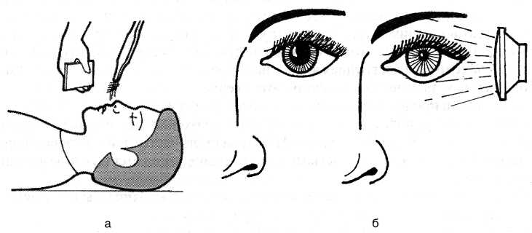 | Рис.15. Обнаружение  признаков жизни.  а – по дыханию с помощью зеркала и комочка ваты;  б – по реакции зрачка на действие света

Отсутствие всего названного выше является сигналом к немедленному проведению реанимационных мероприятий (искусственное дыхание, непрямой массаж сердца) до восстановления признаков жизни.
Проведение оживления пострадавшего становится нецелесообразным через 20-25 минут после начала реанимации при условии отсутствия признаков жизни.

Признаки смерти
Наступлению биологической смерти – необратимому прекращению жизнедеятельности организма – предшествуют агония и клиническая смерть.
Агония характеризуется затемненным сознанием, отсутствием пульса, расстройством дыхания, которое становится неритмичным, поверхностным, судорожным, снижением артериального давления. Кожа становится холодной, с бледным или синюшным оттенком. После агонии наступает клиническая смерть.
Клиническая смерть – состояние, при котором отсутствуют основные признаки жизни – сердцебиение и дыхание, но еще не развились необратимые изменения в организме. Клиническая смерть длится 5-8 минут. Данный период необходимо использовать для оказания реанимационных мероприятий. По истечении этого времени наступает биологическая смерть.
Признаками смерти являются:
отсутствие дыхания;
отсутствие сердцебиения;
отсутствие чувствительности на болевые и термические раздражители;
снижение температуры тела;
помутнение и высыхание роговицы глаза;
отсутствие рвотного рефлекса;
трупные пятна сине-фиолетового или багрово-красного цвета на коже лица, груди, живота;
трупное окоченение, проявляющееся через 2-4 часа после смерти.
Окончательное решение о смерти пострадавшего принимается в установленном законом порядке.

Оказание помощи пострадавшему при утоплении
Утопление – заполнение дыхательных путей жидкостью или жидкими массами. Признаками утопления являются выделение пены изо рта, остановка дыхания и сердечной деятельности, посинение кожных покровов, расширение зрачков.
Помощь пострадавшему, извлеченному из воды, делится на:
помощь при нарушении дыхания и кровообращения;
оживление.
1. Если потерпевший находится в сознании, необходимо снять с него мокрую одежду, обтереть тело, укутать и дать какой-либо подкрепляющий напиток (чай, кофе и др.), а также настойку валерианы с ландышем.
2. Если потерпевший находится в бессознательном состоянии, но пульс и дыхание сохранены, то его следует уложить на спину с опущенной головой и приподнятыми ногами, расстегнуть (снять) стесняющую одежду, дать понюхать нашатырный спирт. Одновременно необходимо принять меры по согреванию, растирая тело по направлению к сердцу и делая массаж верхних и нижний конечностей. При появлении (нарастании) синюшности у пострадавшего необходимо обеспечить вдыхание ему кислорода.
3. Если потерпевший находится без признаков жизни, то мероприятия по его оживлению проводятся в следующем порядке:
подготовка к проведению искусственного дыхания (освобождение ротовой полости, носоглотки и верхних дыхательных путей от инородных тел, воды, слизи) (рис. 16);
искусственное дыхание (рис. 17);
поддержание или восстановление кровообращения.
Все действия по подготовке к искусственному дыханию не должны занимать более 15-20 секунд. При этом необходима максимальная осторожность, так как при грубом обращении может исчезнуть резко ослабленная сердечная деятельность.
Если у пострадавшего судорожно сжаты челюсти, их разжатие производится с помощью специального приема: четыре пальца обеих рук помещают под углы нижней челюсти и, упираясь большими пальцами в подбородок, резко нажимают на него, открывая рот. Сделать это можно также расширителем (чайной ложкой или отверткой), заводя их за коренные зубы. Для исключения повторного сжатия челюстей необходимо вставить между зубами предмет (кусок резины или дерева, завязанный в узел носовой платок, скатку бинта и т.п.). Съемные зубные протезы необходимо снять.

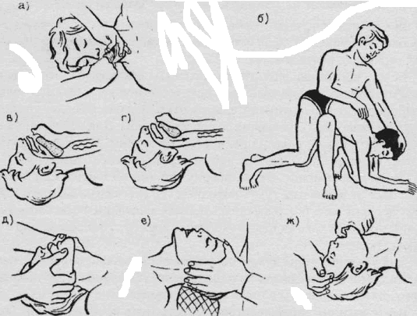 | Рис. 16. Освобождение дыхательных путей.  а – очистка полости рта; б – прием для удаления воды из желудка, верхних дыхательных путей и легких;  в, г – запрокидывание головы для открытия дыхательных путей при западании языка;  д, е, ж – приемы выведения нижней челюсти

Затем при помощи пальца, обернутого чистой марлей или платком, очищаются полости рта, носоглотки и носа от попавших туда инородных тел (песка, травы, ила и т.п.). При этом голову пострадавшего следует повернуть на бок и вытянуть наружу запавший язык. Очищение полости рта и верхних дыхательных путей можно делать (в целях экономии времени) одновременно с удалением воды из дыхательных путей и желудка. Для удаления воды нужно положить пострадавшего нижней частью грудной клетки на бедро (оказывающий помощь становится на одно колено) и несколько раз нажать на грудную клетку. Голова пострадавшего должна находиться ниже грудной клетки.
Все указанные выше действия должны быть произведены не более чем за минуту.
После удаления основной массы воды и очищения полости рта, следует немедленно приступить к искусственному дыханию, которое способствует газообмену в легких и насыщению крови кислородом.
Если у пострадавшего мертвенно-бледное лицо, а в полости рта и около ноздрей нет ни воды, ни пены, то удалять воду и очищать полость рта не нужно.
В практике оказания первой помощи при утоплении наиболее эффективными и простыми являются способы искусственного дыхания «изо рта в рот» и «изо рта в нос».

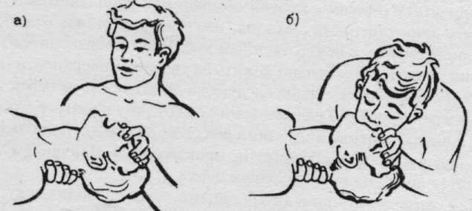 | Рис. 17. Способ искусственного дыхания «изо рта в рот».  а – положение головы пострадавшего и рук оказывающего помощь;  б – момент вдувания воздуха в легкие пострадавшего через рот

Одновременно с искусственным дыханием производится непрямой массаж сердца (рис. 18). При этом пострадавший должен обязательно лежать на твердой поверхности на спине.
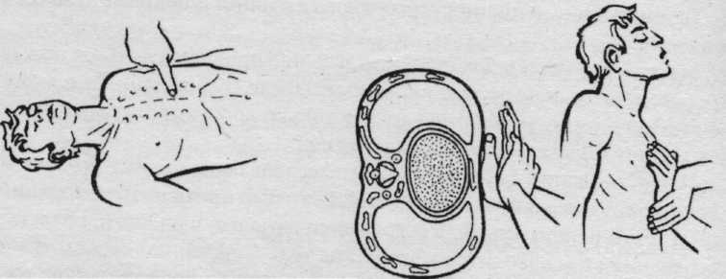 | Рис. 18. Непрямой  массаж сердца

Непрямой массаж сердца следует начинать после четырех-пяти вдуваний воздуха. Массаж проводится строго в режиме 50-60 надавливаний на грудину в минуту. Соотношение «сердечных толчков» (надавливаний) к числу «вдохов» (вдуваний воздуха) должно относиться как 4:1 или 6:1. Во время вдоха пострадавшего надавливание на грудину не производится. В период выдоха следует 4-6 раз нажать на грудину, делая паузу во время последующего вдоха.
При оказании помощи двумя лицами, один проводит искусственное дыхание, а другой – непрямой массаж сердца.
Если помощь оказывается одним человеком, то после 5-6 надавливаний на область нижней трети грудины производится один глубокий выдох в рот или нос пострадавшему, затем возобновляется непрямой массаж сердца.
Техника проведения искусственного дыхания и непрямого массажа сердца должна заранее изучаться на практических занятиях.
Массаж сердца и искусственное дыхание проводится до тех пор, пока пострадавший не станет самостоятельно дышать и не придет в сознание. Предел реанимации, то есть момент, после которого дальнейшее оживление бесполезно, может определить только врач, поэтому мероприятия по оживлению следует проводить как можно дольше, насколько хватит сил.
После оказания первой помощи (пострадавший начал дышать и приходить в сознание) необходимо снять мокрую одежду и согреть его. Для этого применяются горячий песок, грелки, бутылки с теплой водой и т.п. В первую очередь согревается затылок, шея, ноги, область печени и поясницы. Одновременно с согреванием производится растирание тела куском шерстяной ткани.
При оказании помощи утопающему нельзя забывать о возможности переохлаждения (гипотермии) пострадавшего. Температура воды в водоеме всегда ниже температуры человеческого тела (36-37°С), поэтому нахождение в воде в течение любого времени приводит к охлаждению организма. При общем охлаждении пострадавший вял, безучастен, кожные покровы бледные, холодные, пульс редкий, температура тела меньше 36,5°С. Если нахождение в воде очень длительное или вода холодная, переохлаждение организма может быть смертельно опасным.
Существует две формы гипотермии: легкая и тяжелая.
При легкой форме человек находится в сознании.
Первая помощь. Пострадавшему необходимо сменить мокрую одежду на сухую и дать попить горячего и сладкого (спиртное противопоказано).
При тяжелой гипотермии пострадавший, как правило, находится без сознания. Необходим комплекс реанимационных действий.
Первая помощь. Поместить пострадавшего в теплое помещение. Сменить мокрую одежду на сухую, стараясь не тревожить пострадавшего. Положить пострадавшего на твердую ровную поверхность лицом вверх, при необходимости сделать искусственное дыхание. Активно согреть пострадавшего одним из методов: полотенца, предварительно опущенные в горячую воду (70°С), прикладываются к голове, шее, груди, животу; или согревать пострадавшего теплом своего тела, плотно прижимаясь к нему (оба должны быть закутаны в одеяло).
Нельзя: давать пострадавшему спиртное; пытаться массировать или растирать спасенного; помещать в горячую воду или согревать конечности (руки и ноги) пострадавшего.
После оказания первой помощи пострадавшего необходимо доставить в лечебное учреждение.

Во всех случаях, когда во время отдыха на водоеме рядом с вами оказался серьезно пострадавший или больной человек, после оказания ему первой помощи, необходимо принять все доступные меры, чтобы вызвать скорую помощь, либо доставить пострадавшего (больного) в лечебное учреждение, либо передать его на речное (морское) судно, на котором имеются медицинские работники, либо вызвать спасателей или сообщить в ближайшие подразделения МЧС, милиции, другие органы. Если есть возможность, необходимо привлечь для спасения жизни человека других граждан, их транспортные средства, средства связи и использовать другие возможности.

ЗАКЛЮЧЕНИЕ

Изучив настоящее методическое пособие, еще раз подумайте о том, что вы узнали, проанализируйте все описанные в нем ситуации и правила, обсудите с товарищами и коллегами по работе (учебе). И самое главное – выполняйте их! Предупреждайте всех, кто нарушает эти правила, о грозящей им опасности. Став очевидцем несчастного случая, не оставайтесь безмолвным свидетелем, зовите на помощь людей и посильно помогайте сами.

